EDITAL DE DISPENSA Nº 00031/2026
PROCESSO ADMINISTRATIVO Nº 00056/2026
Inciso II do art. 75 da LF 14.133/2021

- DO PROCEDIMENTO

O Governo Municipal de Itamogi, Estado de Minas Gerais, pessoa jurídica de direito público interno, com endereço na Rua Olímpia Ebrantina. Mello Barreto nº. 392, Bairro Lago Azul, Itamogi – MG, inscrito no CNPJ/MF sob o nº. 18.241.380/0001-11, lavra o presente processo de DISPENSA DE LICITAÇÃO, tendo como objeto: CONTRATAÇÃO DE EMPRESA ESPECIALIZADA EM PRESTAÇÃO DE SERVIÇO DE DEDETIZAÇÃO, DESRATIZAÇÃO E LIMPEZA DE CAIXA D'AGUA PARA ATENDER AS DEMANDAS DOS SETORES DA PREFEITURA MUNICIPAL DE ITAMOGI-MG.De acordo com a lei 14.133/2021 de 01 de Abril de 2021, e diante das condições e do fundamento legal expresso no presente e Decreto Municipal nº 029/2023.

- DA JUSTIFICATIVA

A presente contratação tem por objeto a prestação de serviços de dedetização, desratização e limpeza de caixas d’água nos prédios públicos municipais, com o objetivo de assegurar condições adequadas de higiene, salubridade e segurança sanitária.
A execução desses serviços é fundamental para o controle e prevenção da proliferação de insetos, roedores e demais pragas urbanas, que podem comprometer a saúde dos usuários dos espaços públicos, bem como causar danos às estruturas físicas dos imóveis.
No que se refere à limpeza das caixas d’água, trata-se de medida indispensável para garantir a qualidade da água utilizada, evitando contaminações e atendendo às exigências dos órgãos de vigilância sanitária.
Dessa forma, a realização periódica desses serviços contribui diretamente para a manutenção de ambientes seguros, adequados ao uso coletivo e em conformidade com as normas sanitárias vigentes, preservando a saúde pública e o bom funcionamento das atividades administrativas.
A contratação direta será realizada com fundamento no art. 75, inciso II, da Lei nº 14.133/2021, que autoriza a dispensa de licitação para outros serviços e compras de pequeno valor.
Nesses casos, em regra, o fornecimento deste serviço específico poderá dispensar o procedimento licitatório conforme decreto nº 29 de 11/05/2023 § 2 do artigo 4º, que regulamenta a Lei 14.133 de 01 de Abril de 2021, que dispõe sobre licitação e contrato no âmbito da Administração Pública do Município de Itamogi/MG.

- RAZÃO DA DISPENSA

Trata-se de certame realizado sob a obediência ao estabelecido Art. 75, II da Lei 14.133/2021, tendo como critério de seleção o menor preço global.

Demonstrada a necessidade de prestação de serviços de dedetização, desratização e limpeza de caixas d’água nos prédios públicos municipais, visando garantir condições adequadas de higiene, salubridade e segurança sanitária, a Administração Pública Municipal admite a contratação direta, caracterizada através de Processo de Dispensa de Licitação, que justificável e legalmente amparada, atende aos interesses da Administração do Município de Itamogi/MG.

- DA FUNDAMENTAÇÃO LEGAL

  - A prestação de serviços dar-se-á por contratação direta, conforme Art. 75, II da Lei 14.133/2021 Dispensa de Licitação nº 0031/2026, tendo como critério de seleção o menor preço global.
  - A administração utilizará do Rito do Decreto Municipal 029/2023, para apuração e escolha da melhor proposta.

- DO PRAZO FINAL PARA APRESENTAÇÃO DA PROPOSTA

  - A proposta deverá ser encaminhada via email compras2@itamogi.mg.gov.br ou protocolizada no setor de compras do município até as 16hs do dia 06/04/2026.

DOTAÇÃO ORÇAMENTARIA

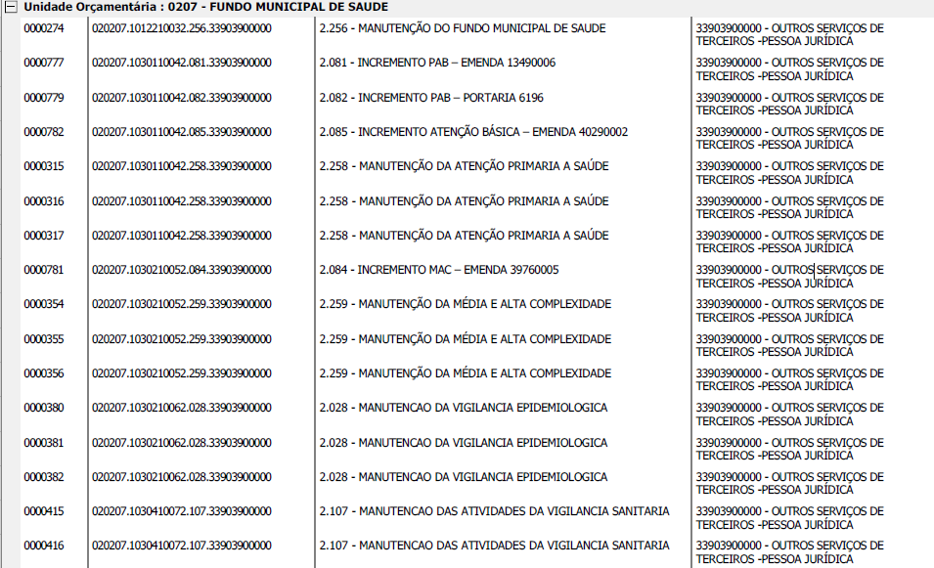
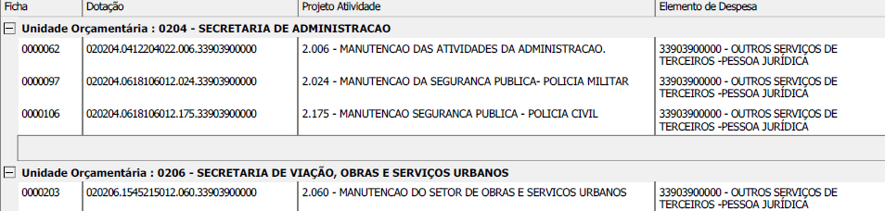
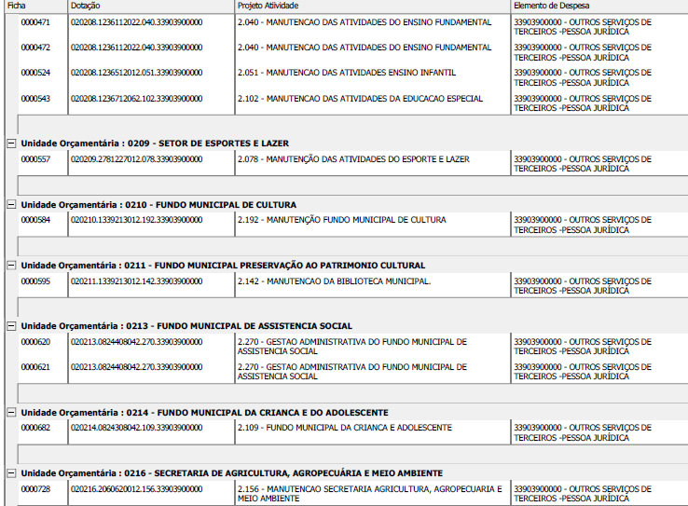

DOS PRAZOS

  - O prazo de vigência será de 12 meses e o serviço será prestado de acordo com as condições estabelecidas no Termo de Referência.

DA FORMA DE APRESENTAÇÃO DA PROPOSTA COMERCIAL

  - A Proposta comercial deverá ser encaminhada via e-mail (compras2@itamogi.mg.gov.br ou protocolizadas diretamente no setor de Compras da Prefeitura Municipal de Itamogi/MG, na Rua Olímpia Ebrantina Mello Barreto nº. 392, Bairro Lago Azul, Itamogi – MG, impreterivelmente até as 16hs do dia 06/04/2026.
    - A proposta comercial poderá ser apresentada conforme modelo do Anexo
    - II, ou em modelo próprio, desde que contenha todas as informações ali previstas, com identificação da pessoa jurídica proponente, n.ºCNPJ, endereço, números de telefone, número desta licitação, sendo rubricada, datada e assinada pelo representante legal da empresa, devidamente identificado e qualificado, sem emendas, borrões, rasuras, ressalvas, entrelinhas ou omissões, salvo se, inequivocadamente, tais falhas não acarretarem lesões ao direito dos demais licitantes, prejuízo à administração ou não impedirem a exata compreensão de seu conteúdo, constando:

    - Descrição completa e detalhada do serviço, conforme descritivo constante do anexo I, sob pena de desclassificação.

    - Identificação dos preços em moeda corrente nacional (R$ - Real);
8.1.4 Nos preços propostos para prestação de serviços de dedetização, desratização e limpeza de caixas d'água;

    - Prazo de validade da proposta mínima de 60 (sessenta) dias corridos, a contar da data de abertura dos envelopes de proposta comercial, sendo que a omissão do prazo de validade de proposta, ou prazo inferior ao estipulado, será considerado como sendo o prazo mínimo exigido, ou seja, 60 (sessenta) dias.

    - Os preços oferecidos deverão ser expressos em números inteiros com 02 (dois) dígitos após a vírgula. Ex: 1,11.

9.CLASSIFICAÇÃO DAS PROPOSTAS.

  - As propostas consideradas aceitáveis, que tenham atendido as especificações, prazos de entrega e outras condições estabelecidas neste instrumento convocatório e na legislação pertinente, serão classificadas segundo a ordem crescente dos preços finais, a partir do valor mais baixo.

  - Para efeito da classificação, será considerado o preço final, conforme o caso, resultantes dos valores originariamente contados e dos lances verbais oferecidos.

  - O responsável pelo setor de compras fará a conferência dos valores contados na proposta de valor baixo. Na hipótese de divergência entre valores expressos em número e por extenso, prevalecerão, para efeito de classificação, os valores por extenso, ficando esclarecido que o departamento de compras fará as correções de soma que se fizerem necessárias e que os valores corrigidos serão os considerados para efeito de classificação.

  - O responsável pelo setor de departamento de compras indicará na ata da sessão os fundamentos da decisão sobre aceitabilidade ou inaceitabilidade de preços, bem como sobre a classificação ou desclassificação de propostas.

  - Quando for constatado o empate, será assegurada, como critério de desempate, preferência de contratação para as microempresas e empresas de pequeno porte, nos termos dos Artigos 44 e 45 da Lei Complementar n.º 123/2006.

  - Uma vez classificadas e ordenadas às propostas, a etapa seguinte do julgamento consistirá na análise da qualificação dos licitantes de proposta mais vantajosa que deverá ser anexada juntamente com a proposta comercial, sob pena de inabilitação, conforme relação constante do item 10 deste edital.

  - O responsável pelo setor de compras procederá à análise dos documentos de habilitação do autor da proposta classificada em primeiro lugar, para verificação do atendimento das exigências estabelecidas neste Edital.

  - Constatado o atendimento dos requisitos de habilitação, será, com todos os custos inclusos e devidamente atendido as especificações deste Edital.Se a proposta classificada em primeiro lugar não for aceitável, ou se o seu autor não atender aos requisitos de habilitação, o município convocará a proposta classificada em segundo lugar, e assim sucessivamente, até que uma oferta e seu autor atendam, integralmente, aos requisitos deste termo, sendo declarado vencedor.

DA HABILITAÇÃO JURÍDICA E DA REGULARIDADE FISCAL E TRABALHISTA
  - Os documentos de habilitação deverão ser encaminhados concomitantemente com a proposta comercial, sob pena de inabilitação.

HABILITAÇÃO JURÍDICA

      - Ato Constitutivo, Estatuto ou Contrato Social em vigor, alterações caso houver, devidamente registrado na junta comercial, em se tratando de sociedades comerciais;

      - Ato constitutivo devidamente registrado no Cartório de Registro Civil de Pessoas Jurídicas tratando-se de sociedades civis, acompanhado de prova da diretoria em exercício.

REGULARIDADE FISCAL E REGULARIDADE

      - Certificado de Regularidade do FGTS (CRF), (Lei nº 8.036/90, Art. 27), expedido pela Caixa Econômica Federal;

      - Certidão Unificada de Débitos Relativos a Tributos Federais e à Dívida Ativa da União ou Comprovante de Regularidade de Tributos e Contribuições Federais e Certidão quanto à Dívida Ativa da União que abranja inclusive as contribuições sociais;

      - Comprovante de Regularidade para com a Fazenda Estadual do domicílio ou sede do licitante;

10.1.2.3.4 Para as empresas sediadas em Estados que emitam Comprovantes de Regularidade com a Fazenda Estadual quanto a débitos inscritos e não inscritos em dívida ativa de forma segregada, ambos deverão ser apresentados, sob pena de inabilitação;

      - Comprovante de Regularidade para com a Fazenda Municipal do domicilio ou sede do licitante;

      - Prova de inexistência de débitos inadimplidos perante a Justiça do Trabalho, mediante a apresentação de certidão negativa, nos termos do Título VII-A da Consolidação das Leis do Trabalho, aprovada pelo Decreto-Lei no 5.452, de 1º de maio de 1943;

QUALIFICAÇÃO ECONÔMICO-FINANCEIRA

      - Certidão Negativa de Concordata/Falência, com validade na data marcada para credenciamento e abertura dos envelopes, ou em caso de validade não expressa no documento esta não poderá ser superior à 90 dias da data de abertura dos envelopes;

CAPACIDADE TÉCNICA

Atestado(s) de capacidade operacional fornecido(s) por pessoa(s) jurídica(s) de direito público ou privado, em papel timbrado, comprovando a prestação de serviços executados pela empresa.
Atestado de Capacidade Técnico emitido por pessoa jurídica de direito privado ou por órgão da Administração Direta ou Indireta da União, do Distrito Federal, dos Estados ou dos Municípios, em nome da Licitante, para fins de comprovação de aptidão para desempenho da atividade pertinente e compatível em características, quantidades e prazos.

DEMAIS DOCUMENTOS

      - Declaração conjunta de atendimento aos requisitos de habilitação, condições definidas neste termo bem como na legislação vigente, poderá seguir modelo constante do anexo III.

DAS OBRIGAÇÕES E RESPONSABILIDADES
  - DO CONTRATANTE
    - Proporcionar todas as facilidades, inclusive esclarecimentos atinentes ao objeto do contrato, para que a empresa possa cumprir as obrigações dentro das normas e condições da aquisição.
Indicar ou designar servidor/comissão com competência necessária para proceder a execução da prestação de serviços de dedetização, desratização e limpeza de caixas d'água sob os aspectos quantitativo(s), qualitativo(s), prazo(s) de vigência e entrega.
    - Cumprir todos os compromissos financeiros assumidos com a CONTRATADA no prazo estipulado.
    - Cumprir e fazer cumprir todas as disposições contidas neste Termo de Referência.
    - Alocar os recursos orçamentários e financeiros necessários à execução da contratação.
    - Acompanhar, coordenar e fiscalizar a contratação, anotando em registro próprio os fatos, que a seu critério, exijam medidas corretivas na realização do procedimento
    - Notificar a CONTRATADA, por escrito, sobre imperfeições, falhas ou irregularidades constatada (as) no(s) na prestação dos serviços para que sejam tomadas as medidas corretivas necessárias.
    - Notificar a CONTRATADA, por escrito, à disposição de aplicação de eventuais penalidades,garantindo o contraditório e a ampla defesa.
    - Cumprir e fazer cumprir o disposto nas cláusulas deste Termo.

DA CONTRATADA
    - Prestar os serviços de acordo com as condições e prazos propostos neste Edital.

    - Providenciar a imediata correção das deficiências apontadas pelo setor competente da Secretaria Municipal de Administração.

Itamogi/MG, 31 de Março de 2026.

ROGERIO ANTONIO CAMPAGNOLI DA SILVA
Prefeito Municipal

ANEXO I
TERMO DE REFERÊNCIA

- – OBJETO

CONTRATAÇÃO DE EMPRESA ESPECIALIZADA EM PRESTAÇÃO DE SERVIÇO DE DEDETIZAÇÃO, DESRATIZAÇÃO E LIMPEZA DE CAIXA D'AGUA PARA ATENDER AS DEMANDAS DOS SETORES DA PREFEITURA MUNICIPAL DE ITAMOGI-MG.

- – AVALIAÇÕES DE CUSTO

O valor estimado dos serviços é de R$ 26.333,20 (Vinte e seis mil, trezentos e trinta e três reais e vinte centavos).

Item | Quantidade | Unidade | Descrição | Valor unitário | Vr. Total (Anual)
01 | 40 | Serviços | PRESTAÇÃO DE SERVIÇO DE DEDETIZAÇÃO, DESRATIZAÇÃO E LIMPEZA DE CAIXA D'AGUA PARA ATENDER AS DEMANDAS DOS SETORES DA PREFEITURA MUNICIPAL DE ITAMOGI-MG.  Garantia: 6 meses a partir da data de execução do serviço. | R$ 658,33 | 26.333,20

Escopo dos Serviços.

Após a execução dos serviços, a empresa contratada deverá emitir um
laudo técnico detalhado de dedetização, desratização e limpeza de caixas
d’agua, contendo informações sobre a metodologia aplicada,
produtos utilizados, quantidade e área tratada, data e local da aplicação, registro
fotográfico do processo, e nome do responsável técnico pelo acompanhamento da
execução.

A empresa contratada deverá contar com profissional habilitado e
registrado em órgão competente, como o Vigilância Sanitária (ANVISA)
ou outro órgão pertinente, que será responsável pela
supervisão técnica do serviço e pela emissão do laudo técnico, assegurando a
conformidade das atividades com as normativas legais e sanitárias.

4.LEGISLAÇÃO APLICÁVEL

Esta licitação será regida pela Lei Federal nº 14.133/2021.
A aquisição será realizada fundamentada no art. 75, inciso II da Lei Federal 14.133/2021, obedecendo o rito do Decreto Municipal de nº 029/2023

5.FORMA DE CONTRATAÇÃO

Para a execução de serviços na área de controle sanitário e prevenção de pragas urbanas, bem como a manutenção das condições adequadas de higiene e salubridade dos espaços públicos, faz-se necessária a contratação de empresa com comprovada expertise e qualificação técnica no fornecimento de serviços de dedetização, desratização e limpeza de caixas d’água, visando o fortalecimento das condições de saúde pública e a segurança sanitária da municipalidade.
A contratação tem por objetivo assegurar a continuidade e eficiência na manutenção dos ambientes públicos, garantindo a eliminação e controle de agentes nocivos à saúde, bem como a adequada higienização dos reservatórios de água, assegurando a qualidade da água consumida e o estrito cumprimento das exigências legais e normativas dos órgãos de vigilância sanitária.

6.CLASSIFICAÇÃO DOS SERVIÇOS

Trata-se de um procedimento comum, cujas especificações são compatíveis com as práticas de mercado, portanto possui padrões de desempenho e qualidade objetivamente definidos por meio de especificações usuais no mercado, nos termos inciso XIII do art 6º da Lei Federal 14.133/2021.

7.FORMA DO FORNECIMENTO

Os serviços deverão ser prestados conforme Termo de Referência e Contrato.

8.OBRIGAÇÕES DAS PARTES

DA PREFEITURA MUNICIPAL:

Proporcionar condições para a boa execução da prestação dos serviços;
Remeter advertência à Contratada, por escrito na forma da lei, quando os serviços, objeto da Dispensa de Licitação, não estiverem sendo executado de forma satisfatória.
Fiscalizar a execução do Contrato.
Comunicar à CONTRATADA, qualquer irregularidade no serviço prestado
Prestar as informações e os esclarecimentos que venham a ser solicitados pela CONTRATADA.
Impedir que terceiros executem o serviço.

DA CONTRATADA:

Manter, durante a execução do Contrato, em compatibilidade com as obrigações assumidas, todas as condições de habilitação e qualificação exigidas na licitação.
Garantir o cumprimento do Contrato, conforme as especificações contidas neste Termo de Referência.
Responsabilizar-se por todos os ônus e tributos, emolumentos, honorários ou despesas incidentes sobre os serviços que serão prestados.
Acatar as observações ou recomendações da Prefeitura Municipal, na forma da lei, com a brevidade possível.
Executar os serviços nos termos propostos, na data e no horário indicados pela CONTRATANTE, assumindo inteira responsabilidade pelo fiel cumprimento das obrigações pactuadas.

​DAS SANÇÕES

Pela inexecução total ou parcial das obrigações assumidas, a Administração do Município, poderá garantida prévia defesa e contraditório, aplicar à contratada, as seguintes sanções:
Advertência;

Multa compensatória no percentual de 20% (vinte por cento), calculada sobre o valor total estimado da contratação, pela recusa em assinar o contrato, quando for o caso, no prazo estabelecido no edital, pela recusa em receber a nota de empenho ou Autorização de Fornecimento e apresentar o comprovante de prestação da garantia contratual, quando solicitada, no prazo máximo de10 (dez) dias, após regularmente convocada, sem prejuízo da aplicação de outras sanções previstas no art.156 da Lei nº 14.133/2021
Multa de mora no percentual correspondente a 0,5% (meio por cento), calculada sobre o valor total estimado da contratação, por dia de inadimplência, até o limite de 05 (cinco) dias, caracterizando inexecução parcial;
Suspensão de participar em licitação e impedimento de contratar com a Administração Pública por prazo de até 05 (cinco) anos;
Declaração de inidoneidade para licitar ou contratar com a Administração Pública, enquanto perdurarem os motivos determinantes da punição, ou até que seja promovida a reabilitação, perante a própria autoridade que aplicou a penalidade, que será
concedida sempre que a contratada ressarcira a Administração pelos prejuízos resultantes e depois de decorrido o prazo da sanção aplicada; deve ser observado as regras previstas no art.156 da LF 14.133/2021.
As sanções previstas nas alíneas poderão ser aplicadas à contratada que, em razão desta contratação:
Tenha condenação definitiva por praticar por meios dolosos, fraude fiscal no recolhimento de quaisquer tributos;
Tenha feito declaração falsa;

Tenha praticado atos ilícitos visando frustrar os objetivos da Contratação;

Tenha demonstrado não possuir idoneidade para contratar com a Administração em virtude de atos ilícitos praticados;
Tenha ensejado o retardamento da execução da Contratação;

Não mantenham a proposta ou lance;

Apresentem falha ou fraude na execução das obrigações assumidas.

A aplicação das sanções previstas neste edital não exclui a possibilidade de aplicação de outras, previstas na Lei nº 14.133/2021, inclusive responsabilização da Contratada por eventuais perdas e danos causados à Administração Pública Municipal.
A multa deverá ser recolhida no prazo máximo de 10 (dez) dias corridos, a contar da data do recebimento da comunicação enviada pelo setor competente.
O valor da multa poderá ser descontado da Nota Fiscal ou crédito existente no Município, em favor da Contratada. Caso o seu valor seja superior ao crédito existente, a diferença será cobrada na forma da lei.
As sanções aqui previstas são independentes entre si, podendo ser aplicadas isoladas ou cumulativamente, sem prejuízo de outras medidas cabíveis.

10.GESTÃO E DA FISCALIZAÇÃO DA CONTRATAÇÃO

A gestão da contratação, bem como a FISCALIZAÇÃO da correta contratação do objeto do presente Termo será exercida a qualquer momento, no que couberem, pelo Fiscal de Contratos do Municipio.
As exigências e a atuação da fiscalização pelo Município em nada restringem a responsabilidade, única, integral e exclusiva da empresa contratada, no que concerne à execução do objeto do contrato.
A fiscalização de que trata este item não exclui nem reduz a responsabilidade da fornecedora, inclusive perante terceiros, por qualquer irregularidade, ainda que resultante de imperfeições técnicas, vícios redibitórios, ou emprego de material inadequado ou de qualidade inferior no fornecimento, e, na ocorrência desta, não implica em corresponsabilidade da Administração ou de seus agentes e prepostos, de conformidade com o art. 120 da Lei nº 14.133/2021

11. DAS CONDIÇÕES GERAIS

Durante a Vigência deste contrato não haverá possibilidade de restabelecer o equilíbrio econômico-financeiro da contratação, nos termos do artigo 124, inciso II, alínea “d”, da Lei nº14.133/2021,
O Município reserva para si o direito de não aceitar nem receber qualquer material em desacordo com o previsto neste Termo de Referência, ou em desconformidade com as normas legais ou técnicas pertinentes ao seu objeto, podendo rescindir a contratação nos termos do previsto nos artigos 104 e seguintes da Lei n. 14.133/2021.
Qualquer tolerância por parte do Município, no que tange ao cumprimento das obrigações ora assumidas pela Contratada, não importará, em hipótese alguma, em alteração contratual, novação, transação ou perdão, permanecendo em pleno vigor todas as condições do ajuste e podendo o Município exigir o seu cumprimento a qualquer tempo.
A presente contratação não estabelece qualquer vínculo de natureza empregatícia ou de responsabilidade entre o Município e os agentes, prepostos, empregados ou
demais pessoas designadas pela Contratada para a execução do objeto contratual, sendo a Contratada a única responsável por todas as obrigações ou encargos decorrentes das relações de trabalho entre ela e seus profissionais ou contratados, previstos na legislação pátria vigente, seja trabalhista, previdenciária, social, de caráter securitário ou qualquer outra.
A Contratada, por si, seus agentes, prepostos, empregados ou quaisquer encarregados, assume inteira responsabilidade por quaisquer danos ou prejuízos causados, de forma direta ou indireta, ao Município, seus servidores ou terceiros, produzidos em decorrência da execução do objeto contratado, ou da omissão em executá-lo, resguardando-se ao Município o direito de regresso na hipótese de ser compelido a responder por tais danos ou prejuízos.
Contratada guardará e fará com que seu pessoal guarde sigilo sobre dados, informações ou documentos fornecidos pelo Município ou obtidos em razão da execução do objeto contratual, sendo vedadas todas ou quaisquer reproduções dos mesmos, durante a vigência do ajuste e mesmo após o seu término.
Todas as informações, resultados, relatórios e quaisquer outros documentos obtidos ou elaborados pela Contratada durante a execução do objeto contratual serão de exclusiva propriedade do Município, não podendo ser utilizados, divulgados, reproduzidos ou veiculados, para qualquer fim, senão com a prévia e expressa autorização do Município, sob pena de responsabilização administrativa, civil ou criminal, nos termos da legislação.

12.GARANTIA DE INSPEÇÃO E DILIGÊNCIAS

A CONTRATANTE reserva-se o direito de realizar inspeções e diligências a qualquer momento a fim de avaliar a execução do serviço pela CONTRATADA.

13.PAGAMENTO

– Os pagamentos deverão ser realizados em até 30(trinta) dias após a emissão da nota fiscal acompanhadas de documentação fiscal.
- O pagamento será efetuado pelo setor de Contabilidade e Tesouraria, creditado em favor da contratada, através de ordem bancária contra qualquer entidade bancária a ser informada pela contratada.
– Para efeito de cada pagamento, a nota fiscal/fatura deverá estar acompanhada do Certificado de Regularidade relativo ao Fundo de Garantia por Tempo de Serviço - FGTS, emitido pela Caixa Econômica Federal e Certidão Unificada da Receita Federal que abrange inclusive as contribuições sociais e Certidão de Regularidade Trabalhista (CNDT)
- A Prefeitura Municipal poderá descontar do pagamento importâncias que, a qualquer título, lhes sejam devidas pela contratada, por força deste Termo de Referência.
- Os documentos de cobrança deverão ser corretamente emitidos e no caso de incorreção, serão devolvidos, e o prazo para pagamento contar-se-á da data de reapresentação da fatura/nota fiscal.
- O ISSQN devido será descontado no momento do pagamento, na forma do Código Tributário Municipal.

14.DA MANIFESTAÇÃO DOS INTERESSADOS

De acordo com o §3º do art 75 da Lei Federal 14.133/2021, fica definido como limite para a manifestação de interesse da Administração em obter propostas adicionais de eventuais interessados até o dia 06/04/2026.às 16h.
15.DO FORO

Para a solução de qualquer litígio emergente desta relação contratual ficando eleito o Foro da Comarca de Itamogi - MG, renunciando as partes expressamente a qualquer outro, ainda que privilegiado.

Itamogi/MG, 31 de Março de 2026.

ROGERIO ANTONIO CAMPAGNOLI DA SILVA
Prefeito Municipal

ANEXO II – MODELO DE PROPOSTA COMERCIAL

À
Prefeitura do Município de Itamogi/MG
Rua Olímpia Ebrantina de Mello Barreto – Nº 392 - Centro CEP: 37.973-000 –
Itamogi/MG

Processo Administrativo nº 00056/2026
Dispensa nº 00031/2026
Prezados Senhores,

Item | Quantidade | Unidade | Descrição | Valor unitário | Vr. Total (Anual)
01 | 40 | serviços | PRESTAÇÃO DE SERVIÇO DE DEDETIZAÇÃO, DESRATIZAÇÃO E LIMPEZA DE CAIXA D'AGUA PARA ATENDER AS DEMANDAS DOS SETORES DA PREFEITURA MUNICIPAL DE ITAMOGI-MG.  Garantia: 6 meses a partir da data de execução do serviço. | R$ | R$

Validade da Proposta: 60(sessenta) dias

Nome e assinatura da Licitante
........................................................
..

ANEXO III – DECLARAÇÃO CONJUNTA
À
Prefeitura do Município de Itamogi/MG
Rua Olímpia Ebrantina de Mello Barreto – Nº 392 - Centro CEP: 37.973-000 –
Itamogi/MG

Processo Administrativo nº 00056/2026
Dispensa nº 00031/2026
Prezados Senhores,

A empresa , inscrita no CNPJ sob nº
, por intermédio de seu(sua) representante legal o(a) Sr.(a)
inscrito(a) no CPF sob o nº , e portador(a) da carteira de identidade nº , declara, sob as penalidades da lei,:

- Que tem pleno conhecimento e aceita as regras e condições gerais dessa contratação e concorda com o Termo de Referência e seus anexos.
- Que cumpre os requisitos para a habilitação definidos e que a proposta apresentada está em conformidade com as exigências contidas no Termo de Referência
- Que inexistem fatos impeditivos para sua habilitação no certame, ciente da obrigatoriedade de declarar ocorrências posteriores.
- Que cumpre as exigências de reserva de cargos para pessoa com deficiência e para reabilitado da Previdência Social, de que trata o art. 93 da Lei 8.213/91, bem como cumpre a cota de aprendiz conforme dispõe art. 429 e ss da CLT.
- Que não se enquadra nas vedações previstas no §1º do art. 9º da Lei Federal 14.133/21.
- Que os bens por nós ofertados atendem rigorosamente as especificações constantes deste Edital e de seus Anexos, e atendem às normas técnicas peculiares da atividade sob pena de aplicação das penalidades previstas na legislação vigente
- para fins do disposto no inciso VI do art.68 da Lei 14.133/21, que não emprega menor de 18 (dezoito) anos em trabalho noturno, perigoso ou insalubre e não emprega menor de 16 (dezesseis) anos
- Atenciosamente,

Local e data.

........................................................
..
Nome e assinatura da Licitante

PROCESSO ADMINISTRATIVO Nº 00056/2026
DISPENSA Nº 00031/2026
Fundamentação Inciso II do art. 75 da LF 14.133/2021

A Prefeitura Municipal de Itamogi/MG, torna público para o conhecimento dos interessados, que realiza através de dispensa de licitação, fundamentada pelo inciso II do art. 75 da Lei Federal 14.133/2021, com a finalidade de selecionar propostas para : CONTRATAÇÃO DE EMPRESA ESPECIALIZADA EM PRESTAÇÃO DE SERVIÇO DE DEDETIZAÇÃO, DESRATIZAÇÃO E LIMPEZA DE CAIXA D'AGUA PARA ATENDER AS DEMANDAS DOS SETORES DA PREFEITURA MUNICIPAL DE ITAMOGI-MG. A proposta deverá ser encaminhada via email compras2@Itamogi.mg.gov.br ou protocolada no setor de compras do município até às 16 hs do dia 06/04/2026. O procedimento será realizado em conformidade com o Decreto Municipal n.º 029/2023, na Lei Federal 14.133/2021, na Lei Complementar n.º 123/2006 e das condições estabelecidas neste Edital e seus anexos integrantes.
O Edital está à disposição dos interessados na sede da Prefeitura Municipal de Itamogi/MG, Rua Olímpia Ebrantina Mello Barreto nº. 392, Bairro Lago Azul, Itamogi – MG – Seção de Compras, das 8h às 16h nos endereços eletrônicos e www.itamogi.mg.gov.br.

Itamogi/MG, 31 de março de 2026.

ROGERIO ANTONIO CAMPAGNOLI DA SILVA
Prefeito Municipal
Disponibilizado no site www.itamogi.mg.gov.br, conforme determina o art.5º do Decreto Municipal nº 029/2023, na aba licitações/dispensa
31/03/2026

Rogerio Antonio Campagnoli da Silva

